e-okul sisteminde öğrenci bilgilerinin e-devlette görünmesi işlemleri okul müdürlükleri tarafından Öğrenci İşlemleri Modülü - Anne/Baba/Veli ve VBS Yetkili Kişiler ekranından yapılmaktadır. İşlem adımları şu şekildedir.

1. Öğrenci İşlemleri Modülünden öğrenci TC kimlik yada kul numarasına göre aratılarak bilgileri ekrana getirilir.
2. Öğrenci Dosya Bilgileri Menüsünden Anne/Baba/Veli ve VBS Yetkili Kişiler Giriş ekranına girilir.
3. Ekranda öğrenci velilerinin bilgileri olmasına rağmen “Doğrula” işlemi yapılmadığı için e-devlete yansımamaktadır. Doğrula butonuna basılarak öğrenci anne baba yada diğer vasinin bilgilerinin girileceği ekran açılır. (Şekil I)  
     
   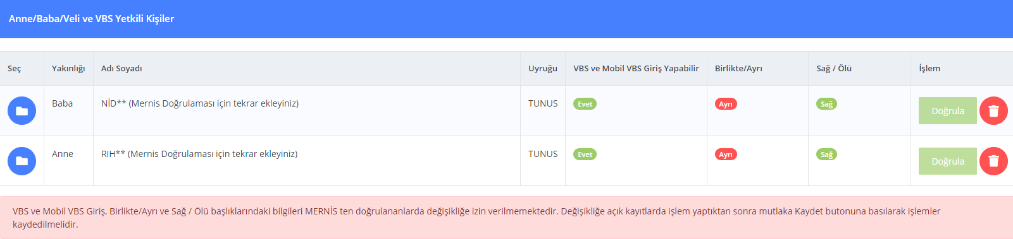

**Şekil I**

1. Bu ekrandaki bilgiler girildikten sonra “Güncelle” butonuna basılarak MERNİS’ten veriler getirilir ve **kaydet** butonuna basılır. (Şekil II)

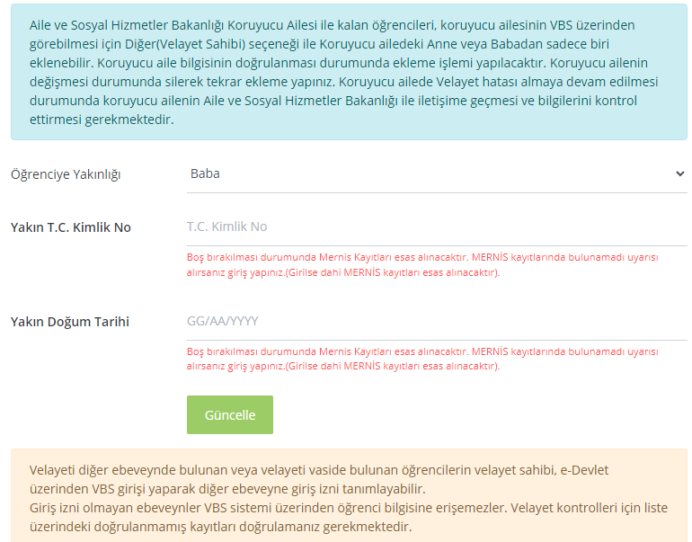

**Şekil II**

Bu işlemin akabinde aşağıdaki alanlar üzerinden gerekli yetki ve güncellemeler yapılarak kaydedilir. Böylece veli e-devlet üzerinden öğrenci bilgilerine ulaşabilir.

